برنامج (Word)
- احفظي المستند باسمك على سطح المكتب .
- اكتبي النصوص التالية في الصفحات المحددة.

الصفحة الأولى
الصفحة الثانية
الصفحة الثالثة

الصفحة الرابعة
- اجعلي اتجاه الفقرة لكامل المستند من اليمين لليسار
تظليل كامل النص + 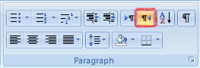

- اجعلي محاذاة النص لكامل المستند لليمين
تظليل كامل النص + 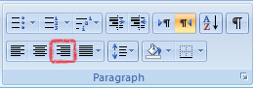
- قومي بعمل ضبط لكامل المستند
تظليل كامل النص + 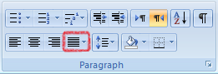
- قومي بتغير نوع الخط لكامل المستند إلى Arial
تظليل كامل النص + البحث عن نوع الخط 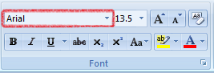
- اجعلي حجم الخط لكامل المستند16
تظليل كامل النص + 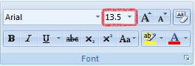
- قومي بتوسيط العنوان الماء
تظليل العنوان " الماء " + 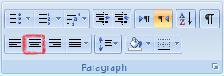
- اجعلي حجم العنوان24
تظليل العنوان "الماء" +

- اجعلي لون العنوان أحمر
تظليل العنوان " الماء " + 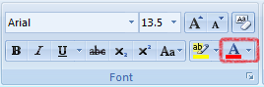

- اجعلي العنوان غامق وتحته خط
تظليل العنوان " الماء " + 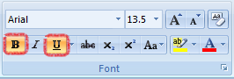
- غيري أنماط العناوين التالية ( صدقة الماء – التداوي بالماء – الماء في القرآن) إلى عنوان 1
- قومي بتنسيق العناوين السابقة بما يلي:
    - اللون: أخضر
    - الحجم: 20
    - نوع الخط: Arial
المطلوبين السابقين يتطلب عدد من الخطوات :
- تظليل العنوان " صدقة الماء" ثم اختيار نمط "العنوان 1" من أنماط
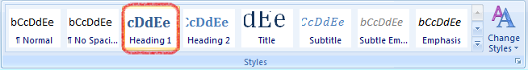
- تطبيق التنسيقات على العنوان " صدقة الماء" وهي ( اللون الأخضر - الحجم :20 – نوع الخط :Arial)

- تظليل العنوان " صدقة الماء" ثم الضغط على نسخ التنسيق وتطبيقة على العنوان الذي يليه
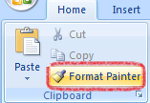
- تظليل العنوان " التداوي بالماء" ثم الضغط على نسخ التنسيق وتطبيقة على العنوان الذي يليه
- ادرجي تعداد رقمي لخطوات التداوي بالقرآن بالصفحة الثالثة
تظليل خطوات التداوي بالقرآن ثم الضغط تعداد رقمي كما يمكنك الضغط على السهم واختيار الترقيم المناسب
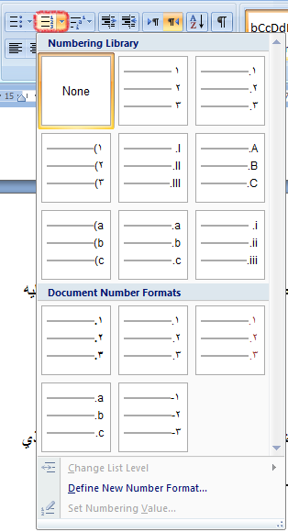
- ادرجي صورة مناسبة في الصفحة الثالثة التي تحتوي على عنوان التداوي بالماء
وضع المؤشر في الصفحة الثالثة ثم الضغط على علامة تبويب إدراج وإدراج الصورة المناسب من الانترنت
- نسقي الصورة بالتنسيقات التالية:
    - التفاف النص: مربع
    - محاذاة الصورة: إلى الوسط
    - نسقي الصورة بأي نمط تختارينه
الضغط على الصورة حتى تظهر علامة التبويب تنسيق الخاصة بالصورة وتطبيق المطلوب كالتالي
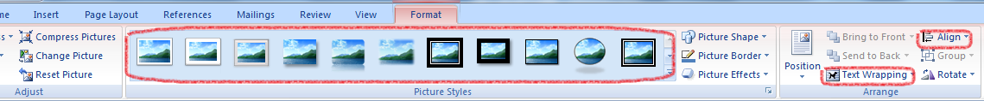
- حددي الجدول الموجود بالصفحة الرابعة وقومي بعمل التنسيقات التالية:
    - اجعلي الجدول في وسط الصفحة
الضغط على الجدول من "المربع الايمن العلوي"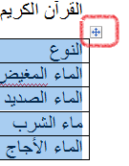 ثم الضغط على توسيط من علامة تبيويب الصفحة الرئيسية
    - اجعلي محاذاة عناوين الجدول "الوسط"
الضغط على الجدول من "المربع الايمن العلوي" حتى تظهر أدوات الجدول ثم الضغط على علامة تبويب تخطيط واخيار المحاذاة الوسط
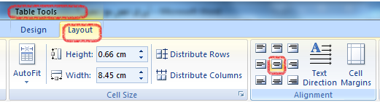
    - لون عناوين الجدول "أحمر"- "غامق"
تحديد عناوين الجدول ثم 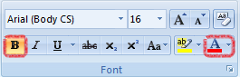
    - محاذاة بقية بيانات الجدول"اليمن الوسط"
تحديد بقية البيانات أسفل العناوين ثم 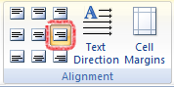
    - غيري لون حدود الجدول باللون "الأحمر"
الضغط على الجدول من "المربع الايمن العلوي" حتى تظهر أدوات الجدول واختيار علامة تبويب تصميم ثم اختيار حدود والانتقال للأسفل حدود وتظليل ثم اختيار شكل الحد واللون المناسب
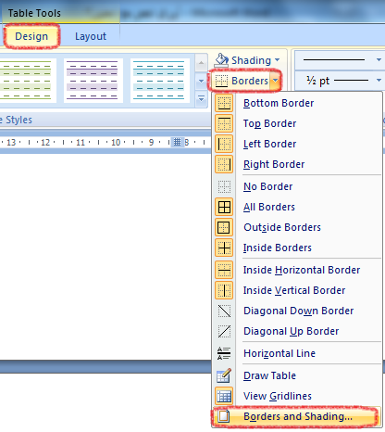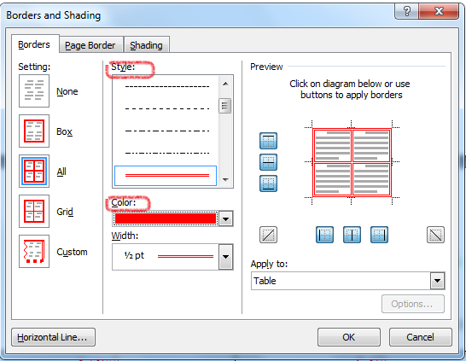
- ادرجي رأس للصفحة ضعي فيه (اسمك – العنوان- التاريخ)
علامة تبويب ادراج ثم فتح السهم من رأس واختيار الرأس المقسم لثلاث أقسام حتى تتمكني من كتابة الاسم والعنوان والتاريخ
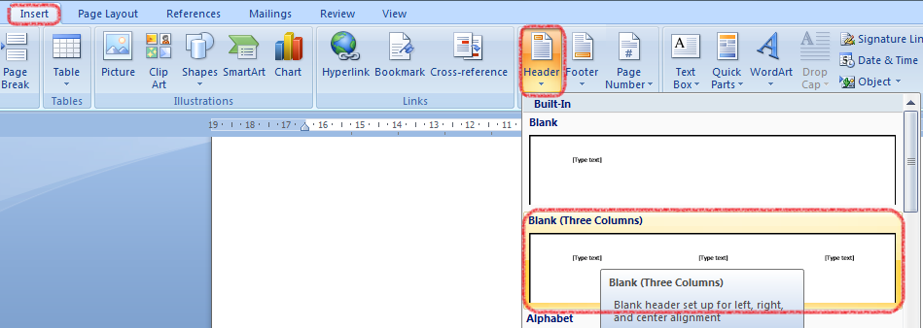
- اجعلي الصفحة الأخيرة من المستند صفحة أفقية وباقي الصفحات عمودية
- وضع المؤشر في نهاية الصفحة قبل الأخيره

- إضافة فاصل من تخطيط الصفحة ثم فواصل واختيار مستمر 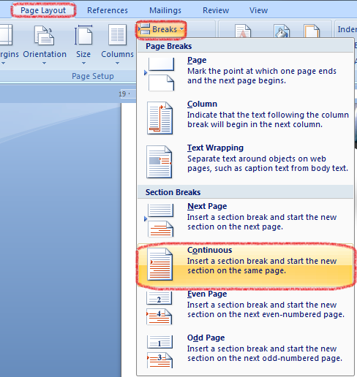
*( للتأكد من وجود الفاصل بالضغط على وضع المخطط التفصيلي من علامة تبويب عرض )
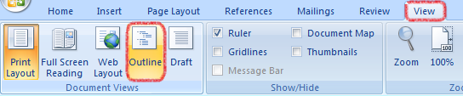
- الانتقال إلى رأس الصفحة الأخيره وفك الارتباط بالسابق
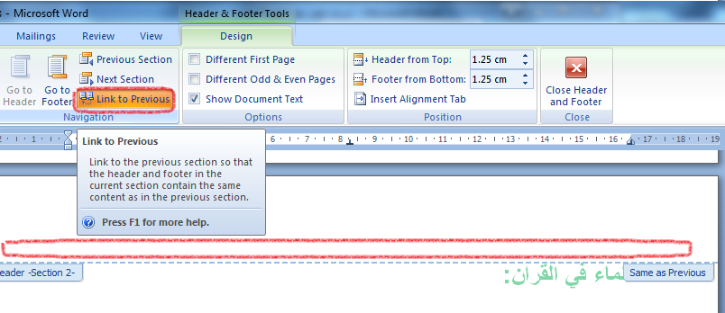
- الانتقال إلى الصفحة الأخيره ثم الضغط على علامة تبويب تخطيط الصفحة واختيار الاتجاه افقي 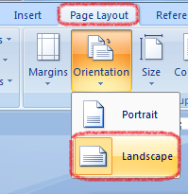

- ادرجي جدول المحتويات في الصفحة الأولى أسفل العنوان "الماء"
الانتقال إلى الصفحة الأولى ووضع المؤشر أسفل العنوان ثم اختيار علامة تبويب مراجع ثم جدول المحتويات واختيار الجدول التلقائي 1
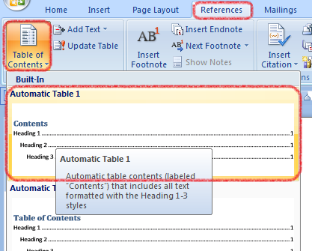
- اكتبي كلمة الفهرس أعلى جدول المحتويات
مسح كلمة المحتويات وكتابة الفهرس
- ظللي على الفهرس واجعلي..
    - نوع الخط:Arial
    - حجمه: 16
    - لون كلمة الفهرس فقط: أخضرو غامق
- تأكدي من أن أرقام صفحات الفهرس تبدأ بـ 1 وليس 2
- وضع المؤشر في نهاية الصفحة الأولى
- إضافة فاصل من تخطيط الصفحة ثم فواصل واختيار مستمر
- الانتقال إلى ذيل الصفحة الثانية وفك الارتباط بالسابق
- ادراج رقم الصفحة في ذيل الصفحة الثانية " نلاحظ أن الترقيم في الصفحة الثانية 2 ونحن نريد أن يكون 1 " لذلك نظلل على الرقم 2 ثم ننقر بالجزء الأيمن من الفأرة ونضغط على تنسيق أرقام الصفحات
- نختار بدء الترقيم من صفر 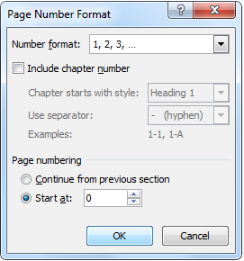
- ننتقل إلى الصفحة الأولى ونمسح الرقم صفر في حال ظهوره
- نعمل على تحديث ترقم الفهرس
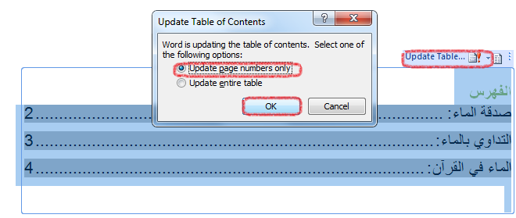

- الشكل النهائي للمستند كالتالي ..

